Муниципальное автономное общеобразовательное учреждение
«Средняя общеобразовательная школа № 22
имени Героя Российской Федерации Д.Е. Иванова»

Пакет методических рекомендаций для родителей по развитию вербальной памяти у детей младшего школьного возраста
с задержкой психического развития посредством мнемотаблиц

Учитель-дефектолог
Горностаева А.С.

г. Тамбов
2023
Горностаева А.С.

Пакет методических рекомендаций для родителей по развитию вербальной памяти у детей младшего школьного возраста с задержкой психического развития посредством мнемотаблиц / А.С. Горностаева. Тамбов, 2023. 15 с.

Пакет методических рекомендаций направлен на развитие вербальной памяти у детей младшего школьного возраста с задержкой психического развития посредством мнемотаблиц.
Использование в работе данного пакета методических рекомендаций позволит родителям провести эффективную работу по развитию вербальной памяти у детей младшего школьного возраста с задержкой психического развития посредством мнемотаблиц при совместном участии учителя-логопеда, учителей начальных классов в условиях образовательного учреждения.
Пакет методических рекомендаций может использоваться не только родителями, а также учителями-дефектологами, учителями-логопедами, студентами дефектологических факультетов.
ПОЯСНИТЕЛЬНАЯ ЗАПИСКА

Задержка психического развития (ЗПР) – это нарушение нормального темпа психического развития и незрелость эмоционально-волевой сферы, которое характеризуется недостаточным уровнем развитием высших психических функций, познавательных и физических. ЗПР может формироваться под влиянием наследственных, социальных и психологических факторов [3].
У детей с ЗПР гораздо дольше остается ведущей игровая мотивация, поэтому с большим трудом формируются способности к обучению. Для детей характерно механическое запоминание материала, который для них имеет ряд трудностей, потому что механизмы памяти у детей с ЗПР ослаблены: уменьшены скорость, полнота, прочность и точность запоминания. Все это мешает детям осваивать в полном объеме учебную программу.
В младшем школьном возрасте преобладает вербальная память. Детям с ЗПР лучше запоминается наглядный материал. А так как вербальная память – это запоминание с использованием слов, символов и знаков, то данный вид памяти у детей с ЗПР имеет свое своеобразие.
Дети с ЗПР часто сталкиваются с проблемами в выполнении заданий, которые им предлагают взрослые.
Дети с ЗПР плохо воспроизводят словесный материал, тратят на припоминание много времени, но при этом самостоятельно практически не предпринимают попыток добиться более полного припоминания, для этого редко применяют вспомогательные приемы (например, вызывание в себе образов соответствующих объектов).
Именно поэтому необходимо уделять большое внимание в работе с детьми с ЗПР, вербальной памяти, так как, находясь в тесной связи с другими психическими процессами, определяет все развитие ребенка.
Родители в домашних условиях могут использовать мнемотехнику, которая включает в себя мнемоквадраты, мнемодорожку, мнемотаблицы, как средство развития вербальной памяти детей с ЗПР. В работе с младшими школьниками используются мнемотаблицы для разучивания стихотворений. Данное средство включает в себя множество развивающих компонентов, охватывает большой круг задач, стоящих перед родителем и ребенком [4].
Посредством мнемотаблицы дети учатся самостоятельно определять главные свойства и признаки предметов или явлений, а последовательность помогает им запомнить их порядок. Мнемотаблицы позволяют выделять в предметах существенные признаки, которые помогут запомнить информацию.
Мнемотаблицы эффективны при разучивании стихотворений. Использование опорных картинок при разучивании стихотворений увлекает детей и превращает занятие в увлекательную игру. Зрительный образ, который сохранился у ребенка после прослушивания и просмотра картинки, позволяет быстрее запоминать текст.
Таким образом, мнемотаблицы являются одним из оптимальных средств развития вербальной памяти у детей старшего дошкольного возраста с задержкой психического развития.

Содержание
Проблема вербальной памяти у детей с ЗПР является актуальной при проведении с ними занятий дома. Предъявление материала в устной форме у детей вызывает определенные трудности. Поскольку им необходимо запоминать и усваивать большое количество вербальной информации.
В помощь родителям был разработан пакет методических рекомендаций, который способствует успешному развитию вербальной памяти у детей младшего школьного возраста с задержкой психического развития посредством мнемотаблиц.
Занятия по развитию вербальной памяти с использованием пакета методических рекомендаций родителями в выходные дни в домашних условиях.
Яркие и красочные картинки помогут родителям проводить работу по развитию вербальной памяти детей в игровой форме.
В ходе выполнения упражнений лучше всего использовать наглядный материал. Сопровождать собственные действия, деятельность ребенка и происходящее своими комментариями. Речевое сопровождение не должно перегружать внимание ребенка, нужно строго дозировать материал, который дается ребенку.
Работа по развитию вербальной памяти у детей младшего школьного возраста с задержкой психического развития посредством мнемотаблиц состоит из 5 этапов:
I этап: Знакомство с мнемотаблицей и разбор изображений.
II этап: Разбор закодированной информации (преобразование
из абстрактных символов в образы).
III этап: Чтение стихотворений с опорой на символы (образы).
IV этап: Графическая зарисовка мнемотаблиц.
V этап: Заучивание стихотворений по мнемотаблице [2].

I. Знакомство с мнемотаблицей и разбор изображений
Стихотворение «Сарафанчик»
Цель: развитие вербальной памяти младших школьников с ЗПР при знакомстве с работой мнемотаблицы.
Оборудование: лексический материал: стихотворение «Сарафанчик»; мнемотаблица.
Инструкция: Послушай стихотворение:
Сшили Тане сарафанчик –
Нет такого у подруг:
Ярко-желтый одуванчик,
Колокольчики вокруг.
Про кого говорилось в стихотворении? (про девочку Таню и ее ярко-желтый сарафанчик). Молодец! Посмотри перед тобой лежит таблица! Что ты видишь на ней? (иголку, платье, одуванчик, колокольчик) Верно! Эти картинки из нашего стихотворения. Стихотворение спряталось в таблице. Давай с тобой теперь вместе прочитаем его по таблице.
Родитель вместе с ребенком еще раз читает стихотворение, разбирая каждый мнемоквадрат.
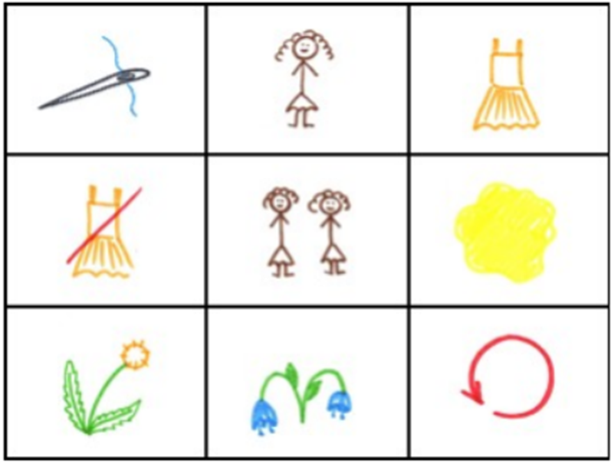

Стихотворение «Пилот»
Цель: развитие вербальной памяти младших школьников с ЗПР при знакомстве с работой мнемотаблицы.
Оборудование: лексический материал: стихотворение «Пилот»; мнемотаблица.
Инструкция: Послушай стихотворение:
Хоть еще я не пилот.
Но летит мой самолет!
Крылья держит прямо,
Пусть гордится мама!
А коленки подлечу –
Приземляться научусь!
Про что говорилось в стихотворении? (про пилота). Молодец! Посмотри перед тобой лежит таблица! Что ты видишь на ней? (пилота, самолет, крылья, маму) Верно! Эти картинки из нашего стихотворения. Стихотворение спряталось в таблице. Давай с тобой теперь вместе прочитаем его по таблице.
Родитель вместе с ребенком еще раз читает стихотворение, разбирая каждый мнемоквадрат.
 |  | 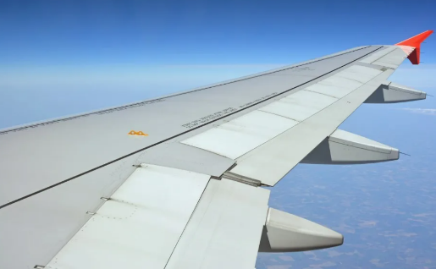
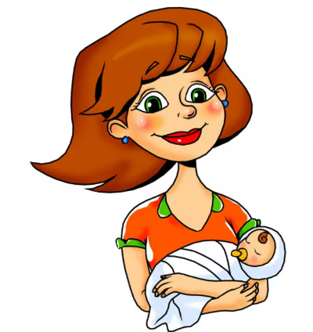 | 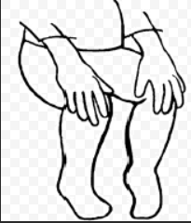

II. Разбор закодированной информации (преобразование
из абстрактных символов в образы)
Стихотворение «Пусть небо будет голубым...»
Цель: развитие вербальной памяти младших школьников с ЗПР через преобразование из абстрактных символов в образы.
Оборудование: лексический материал: стихотворение «Пусть небо будет голубым...»; мнемотаблица.
Инструкция: Послушай стихотворение:
Пусть небо будет голубым,
Пусть в небе не клубится дым,
Пусть пушки грозные молчат
И пулемёты не строчат,
Чтоб жили люди, города,
Мир нужен на земле всегда!
О чем говорится в стихотворении? (про небо) Посмотри на таблицу!
Что ты видишь? (небо, пушки, пулемет, людей, город, буквы) Эти картинки из нашего стихотворения. Как ты думаешь, что обозначают буквы? Буква Г обозначает голубой цвет; буква Д – дым и она обозначается серым цветом.
 | Г
Д | 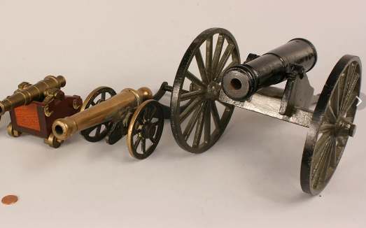 | 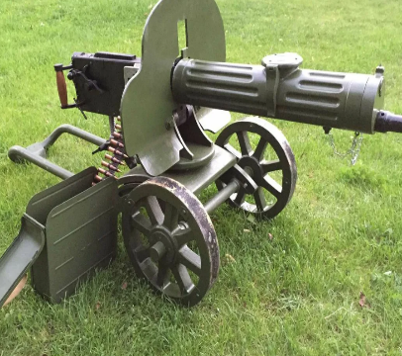
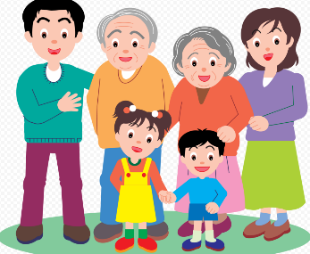 | 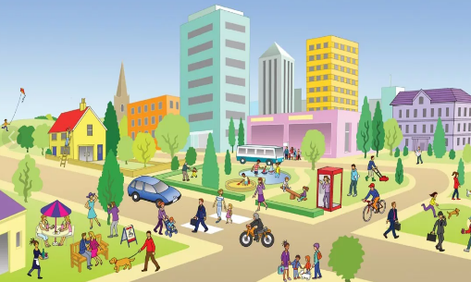

Стихотворение «Мотоцикл»

Цель: развитие вербальной памяти младших школьников с ЗПР через преобразование из абстрактных символов в образы.
Оборудование: лексический материал: стихотворение «Мотоцикл»; мнемотаблица.
Инструкция: Послушай стихотворение:
Я по улицам кружу –
Очень громко я жужжу.
С ветром, снегом и дождем
Мотоцикл давно знаком.
Жук летает выше крыши –
Я готов взлететь и выше.
Но как вьючного коня
Не используйте меня.
О чем говорится в стихотворении? (про мотоцикл) Посмотри на таблицу! Что ты видишь? (мальчика, ветер, снег, дождь, мотоцикл, коня, буквы) Эти картинки из нашего стихотворения. Как ты думаешь, что обозначают буквы? Буквы Ж-Ж-Ж – жужжать, буква Ж – жук.
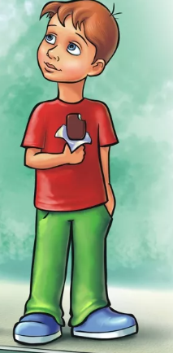 | Ж-Ж-Ж
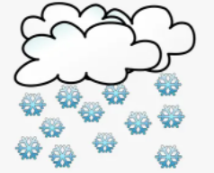 |  | 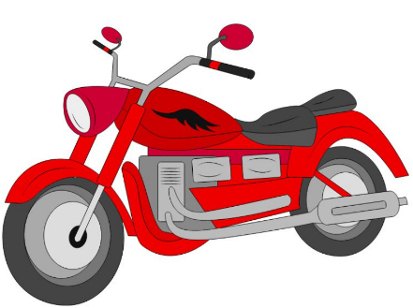
Ж | 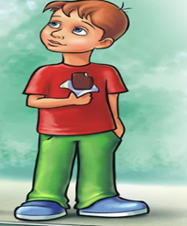

III этап: Чтение стихотворений с опорой на символы (образы)
Стихотворение «На иве распустились почки»
Цель: развитие вербальной памяти младших школьников с ЗПР при работе со стихотворением.
Оборудование: лексический материал: стихотворение «На иве распустились почки»; мнемотаблица.
Инструкция: Предлагаю прочитать стихотворение, опираясь на мнемотаблицу.
На иве распустились почки,
Берёза слабые листочки
Раскрыла – больше снег не враг.
Трава взошла на каждой кочке,
Заизумрудился овраг.
Что на первом мнемоквадрате изображено? (ива) На втором? (почки) На третьем? (береза) На четвертом? (листочки) На пятом? (снег) На шестом? (овраг) На седьмом? (трава) На восьмом? (трава на кочках) На девятом? (овраг)
 | 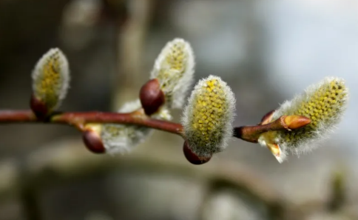 | 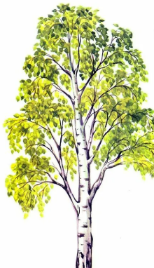
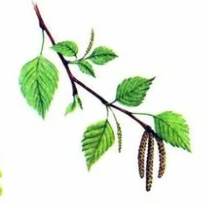 |  | 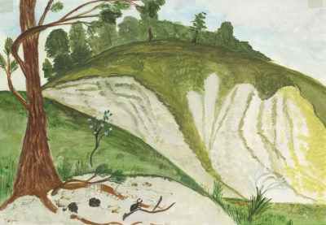

Стихотворение «Мамуле и бабуле»
Цель: развитие вербальной памяти младших школьников с ЗПР при работе со стихотворением.
Оборудование: лексический материал: стихотворение «Мамуле и бабуле»; мнемотаблица.
Инструкция: Предлагаю прочитать стихотворение, опираясь на мнемотаблицу.
Маму, бабушку, сестренок
И, конечно, всех девчонок
От души мы поздравляем,
Счастья, радости желаем!
Вы прекрасны — просто класс!
И сегодня мы для вас
Спляшем, песенку споём
И поздравим с Женским днём!
Что на первом мнемоквадрате изображено? (мама) На втором? (бабушка) На третьем? (сестренки) На четвертом? (девчонки) На пятом? (поздравление) На шестом? (счастье, радость) На седьмом? (класс) На восьмом? (песни, танцы) На девятом? (8 марта)
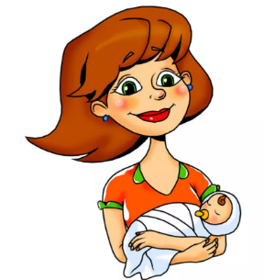 |  | 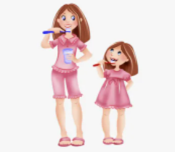
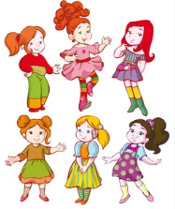
 | 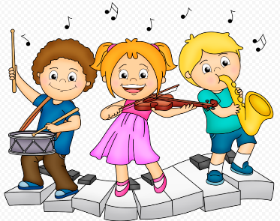

IV этап: Графическая зарисовка мнемотаблиц
Стихотворение «Одуванчик»
Цель: развитие вербальной памяти младших школьников с ЗПР посредством зарисовки мнемотаблицы.
Оборудование: лексический материал: стихотворение «Одуванчик»; карандаши, лист бумаги.
Инструкция: Я тебе сейчас прочту стихотворение, а тебе нужно будет его зарисовать в табличку.
Одуванчик золотой
Станет серебристым,
Над зеленою листвой –
Белый шар пушистый.
Только тронет ветерок
Легкий пух головки
И отправятся в полет
«Парашюты» ловко.

Стихотворение «Подснежник»
Цель: развитие вербальной памяти младших школьников с ЗПР посредством зарисовки мнемотаблицы.
Оборудование: лексический материал: стихотворение «Подснежник»; карандаши, лист бумаги.
Инструкция: Я тебе сейчас прочту стихотворение, а тебе нужно будет его зарисовать в табличку.
Вот подснежник на поляне, я его нашел.
Отнесу подснежник маме,
Хоть и не расцвел.
И меня с цветком так нежно
Мама обняла, что раскрылся мой подснежник
От ее тепла.

V этап: Заучивание стихотворений по мнемотаблице
Стихотворение «В темном небе»
Цель: развитие вербальной памяти младших школьников с ЗПР посредством заучивания стихотворения по мнемотаблице.
Оборудование: лексический материал: стихотворение «В темном небе»; мнемотаблица.
Инструкция: Приближается праздник «День Космонавтики». Чем знаменит этот день? (в этот день Юрий Гагарин полетел в космос). Правильно! Поэтому в честь данного праздника предлагаю выучить стихотворение по мнемотаблице. Послушай стихотворение:
В темном небе звезды светят. Видит сверху он поля, горы, реки и моря.
Космонавт летит в ракете. Видит он весь шар земной,
День летит и ночь летит. Шар земной – наш дом родной.
И на землю вниз глядит.
Читаем стихотворение с опорой на мнемотаблицу.
Для понимания текста задаем вопросы по содержанию стихотворения.
Где светят звезды? (в темном небе) Кто летит? (космонавт) В чем летит? (в ракете) Как долго летит? (день летит и ночь летит) На что глядит? (на землю вниз летит) Что видит сверху он? (поля, горы, реки, моря) Что еще он видит? (видит он весь шар земной и дом родной)
Далее читаем отдельно каждую строчку стихотворения с опорой на мнемотаблицу, а ребенок повторяет конец фразы; затем ребенок повторяет полностью за родителем.
Просим ребенка повторить стихотворение с опорой на мнемотаблицу.
В конце ребенок должен рассказывать стихотворение без помощи мнемотаблицы.
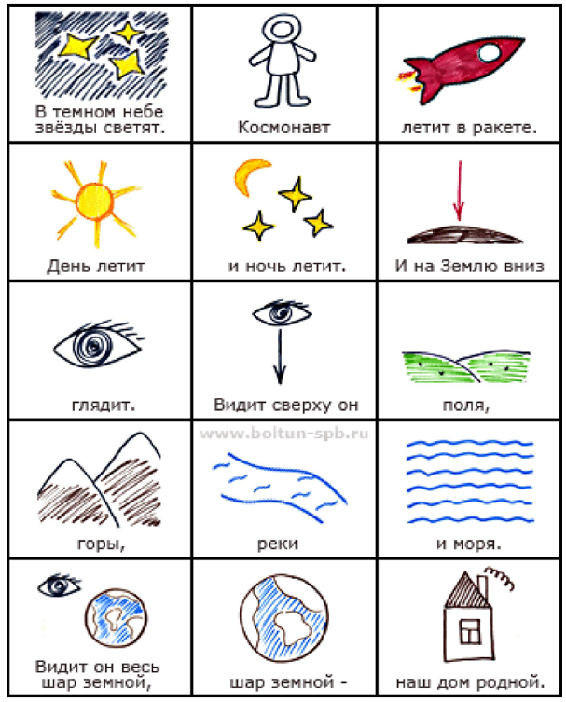

Стихотворение «Телевизор»

Цель: развитие вербальной памяти младших школьников с ЗПР посредством заучивания стихотворения по мнемотаблице.
Оборудование: лексический материал: стихотворение «Телевизор»; мнемотаблица.
Инструкция: Послушай стихотворение, которое тебе нужно будет выучить:
Пойду к коробке,
Нажму на кнопку.
Коробка проснется,
Такое начнется:
Мультфильмы покажет,
Про погоду расскажет.
Для понимания текста задаем вопросы по содержанию стихотворения.
К чему подойду? (к коробке) На что нажму? (на кнопку) что случится с коробкой? (проснется) Что покажет? (мультфильмы) Что расскажет? (про погоду)
Далее читаем отдельно каждую строчку стихотворения с опорой на мнемотаблицу, а ребенок повторяет конец фразы; затем ребенок повторяет полностью за родителем.
Просим ребенка повторить стихотворение с опорой на мнемотаблицу.
В конце ребенок должен рассказывать стихотворение без помощи мнемотаблицы.
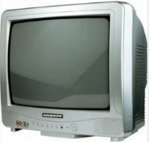 | 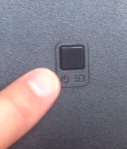

Список использованных источников
- Васильева О.С. Использование технологии мнемотехника
в образовательном процессе ДОУ // Вестник науки и образования. 2015.
№ 10 (12). С. 103-105.
- Козаренко В.А. Учебник мнемотехники. Система запоминания «Джордано». М.: Самиздат, 2007.
- Розова Ю.Е., Коробченко Т.В. Развиваем речь. Тренируем память: использование приемов мнемотехники в работе логопеда: учебно-метод. пособие. М.: Редкая птица, 2017.
- Хохлова Л.П. Методы запоминания информации
(мнемотехника) // Санкт-Петербургский образовательный вестник, 2017. № 5.
С. 40-43.

